BAB II TINJAUAN LITERATUR

  - Konsep dan Model

2.1.1 Ekonomi Digital
A. Definisi
Definisi ekonomi digital sudah banyak ditulis para peneliti dan berbagai otoritas protokol internet dan telekomunikasi global. Sumber pertama yang mendefinisikan ekonomi digital dimuat dalam buku oleh Don Tapscott The Digital Economy (1997, McGraw-Hill), Understanding the Digital Economy edited by Brynjolfsson (2000, MIT Press), yaitu pernyataan Neal Lane (1999), sebagai Assistant to the President for Science and Technology, Presiden Clinton, buku yang terakhir Electronic Commerce, 8th edition Turban (2015, Springer). Dari referensi di atas, penulis mencoba menyusun definisi sebagai rangkuman yaitu :
“Kegiatan ekonomi yang dilakukan oleh perseorangan atau kelompok, baik yang berbentuk usaha formal, badan layanan umum (pemerintah), atau komunitas sektor ekonomi tertentu, dengan cara yang spesisfik menggunakan internet melalui perangkat telekomunikasi (tetap/mobile) untuk melakukan transaksi keuangan, barang dan jasa, yang berjalan di atas produk teknologi yang umum disebut bisnis digital atau E-Commerce dengan seluruh ekosistemnya”.

B. Karakteristik Ekonomi Digital ³
Digitization, di mana informasi dikonversi dalam bentuk digital sebagai bit stream. Dengan demikian, informasi dapat dikompresi (dimampatkan) agar lebih mudah ditransmisikan menuju obyek yang membutuhkannya. Buku, grafis, foto, music, video, majalah semua berformat digital, mudah diakses, dimanapun selama terkoneksi dengan internet.
“Everything that can be digitized will be digitized. Everything that can be automated will be automated”, Brynjolfsson & McAfee (2014).

Knowledge, pergeseran ketergantungan pada asset fisik (tangible) kepada asset intelektual (intangible). Fokus pada metode untuk mengukur dan mengelola asset intelektual (SDM) yang lebih efektif. Mengantisipasi trend produk subtitusi, yaitu produk pintar, yang mengandalkan teknologi inovatif.

³ Amrit, Tiwana .2014. Platform Ecosystems - Aligning Architecture, Governance, and Strategy. Elsevier. Morgan Kaufman
Misalnya, smart phones, smart TVs, smart cars, smart logitics, smart home, smart services dan smart city.
Molecular, model bisnis konvensional disusun dalam bentuk unit yang cukup besar, biasanya munurut fungsi dan hirarki, yang tidak lentur terhadap perubahan. Sifat model molekular lebih adaptif terhadap perubahan yang dinamis. Model molekul merupakan sistem yang cepat beradaptasi dengan setiap perubahan eksternal/internal, hingga mampu menyesuaikan berbagai formasi dalam organisasi. Model ini akan menjadi trend organisasi bisnis modern. Media massa telah menjadi molecularized jutaan saluran informasi.
Innovation, adalah karakteristik disruptif dari ekonomi digital. Perubahan terjadi seketika, sehingga produk lebih cepat usang atau tertinggal. Perusahaan perlu membuat strategi rekayasa siklus produk (kurva S) yang memungkinkan model manufaktur yang fleksibel, dan kemampuan konfigurasi ulang yang cepat, bahkan mendaur ulang produk usang dalam stok perusahaan. Kekuatan inovasi adalah kunci untuk bertahan. Inovasi membutuhkan strategi yang disebut talent pool. Intinya adalah sumber daya manusia.
Network Economy, mewadahi ekonomi molekular yang bisa di integrasikan dalam komunitas publik. Usaha seperti UKM atau industri kreatif dapat mengambil keuntungan, utamanya dari perusahaan besar. Skala ekonomi model ini memiliki akses yang lebih luas ke sumber daya ekonomi global. Perusahaan besar akan memisahkan unit bisnisnya menjadi agen kecil yang lincah dan efektif. Pada sisi lain, perusahaan UKM akan diuntungkan karena organisasinya kecil dan lebih lincah dan fleksibel.
Prosumption, konsumen dapat memberikan lebih banyak masukan kepada produsen, sehingga produsen menerapkan model bisnis berbasis produk On Demand atau consumers driven product, dengan demikian produsen harus bisa membuat satu item jenis barang atau jasa yang bisa berbeda-beda fitur (customized). Perusahaan otomatis menerapkan unit bisnis molekular. Alternatif lain adalah menjalin kerjasama rantai suplai melalui usaha UKM terdekat dengan konsumennya.
Disintermediation, ekonomi digital bisa mengurangi mediator (broker), yaitu perantara terjadinya transaksi antara pemasok dan pelanggan, yang diambil alih oleh software. Contohnya mediator dalam aktivitas ekonomi adalah broker, grosir, dan lain sebagainya. Bisnis mediator lambat-laun dengan sendirinya hilang.
Convergence, kunci sukses perusahaan memanfaatkan internet terletak pada tingkat kemampuan perusahaan dalam mengkonvergensikan tiga sektor industri ICT: computing, communications, dan content.
Komputer (termasuk laptop, tablet dan smart-phone), merupakan inti dari industri computing merupakan, pusat pengolahan data dan informasi yang dibutuhkan dalam melakukan transaksi.
Communications, industri yang paling strategis sebagai infrastruktur utama internet, seolah “rel” dan “gerbong” penyaluran content (“penumpang”/data dan informasi) yang terhubung titik terminal komputer/tablet dan smart-phone di seluruh dunia.
Content, berupa data atau informasi bermakna yang disajikan atau ditawarkan sebagai nilai ekonomis, sehingga persaingan sesungguhnya terjadi pada industri content yaitu jenis layanan jasa yang ditawarkan perusahaan kepada pasar internet global.
Globalization, esensi dari globalisasi adalah hilangnya batas-batas ruang dan waktu (time and space). Pengetahuan sebagai sumber daya utama, tidak mengenal batasan geografis sehingga keberadaan entitas negara menjadi kurang relevan di dalam konteks bisnis di dunia maya. Kapitalis murni akan cenderung melakukan bisnisnya dari tempat yang murah dan nyaman, menjual produk/jasa pada masyarakat kaya, hasilnya ditransfer dan disimpan di bank yang paling aman dan memberikan bunga terbesar. Segmentasi pasar yang ada selama ini dipilah berdasar batas ruang dan waktu, harus dikaji ulang, komunitas internet global menyatu, produsen maupun konsumen. ⁵
Discordance, ekonomi digital memicu fenomena pergeseran nilai-nilai sosial budaya sebagai dampak perilaku keseharian sejak internet menjadi kebutuhan pokok. Internet telah menjadi produk layanan yang disruptif sekaligus produktif. Organisasi bisnis dan pemerintah menjadi lebih ringkas, potensi pengangguran, khususnya bidang pekerjaan yang bisa diambil alih oleh produk teknologi pintar. Pekerja sebagian menjadi workoholic oleh persaingan yang makin ketat, budaya asing sulit dicegah. Kesiapan organisasi menghadapi kemungkinan dampak yang timbul harus dikelola secara bijak.
Sharing Economy, Buczynski (2013), merujuk pada sistem ekonomi yang dibangun melalui konsep berbagi barang dan jasa antar partisipan pengguna internet. Biasa disebut Konsumtif Kolaboratif atau Ekonomi Kolaboratif. Contoh nyata adalah berbagi kendaraan, seperti Uber, Go-Jek dan Grab. Membangun Usaha Taxi tanpa satupun kendaraan yang dimiliki, mampu memberikan layanan ke pelanggannya, dan mendapat fee. Kendaraan disediakan partisipan/anggota terdaftar. Inilah yang kemudian populer disebut dengan e-Commerce yang dibangun oleh seseorang atau kelompok sebagai Talent atau Talent’s Communy (“orang pintar” atau “orang kreatif”), apa yang sedang dirintisnya disebut Start-up. Jika sudah mapan, sebutannya bukan lagi Startup, melainkan e-Enterprise.

C. Model Ekosistem Lapisan Ekonomi Digital

Ekosistem Ekonomi Digital pertama dipopulerkan lewat buku A Digital Business Ecosystem or Innovation (Nachira, 2007). Pada dasarnya ekosistem adalah Lingkungan atau habitat “sesuatu” dimana dia hidup dan bergantung.
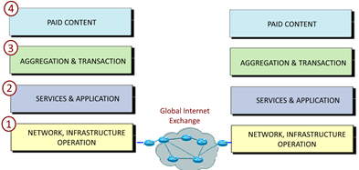
Industri internet terdiri dari 4 lapis industri vertikal, dan 19 segmen industri secara horisontal pada masing-masing lapis. Kategori lapis vertikal bermakna bahwa jika lapis bawahnya hilang, lapis diatasnya otomatis tidak akan berfungsi, hingga dikenali sebagai ekosistem ekosistem.

Source :Arthur D. Little (2016), German Internet Industry.

Gambar II.11. Model Lapisan Industri Intenet

Keempat lapisan vertikal mulai lapis bawah, sebagai berikut :
- Networks, Infrastructure & Operations, industri infrastruktur penyedia jaringan internet dan telekomunikasi (tetap/ bergerak) yang menjadi tulang-punggung penopang berjalannya aliran data dan informasi di internet.
Lapisan Industri ini dibagi menjadi 5 segmen-industri internet, Lapisan dibagi jadi 5 segmen-industri internet, yaitu penyedia layanan :
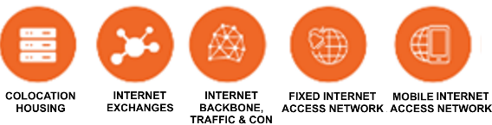

- Colocation & Housing. Data Center (gudang data dan pengelolaannya), dikelola perusahaan swasta diantaranya Telkomsigma, DCI dan Elitery.
- Komunitas (APJII) pengelola Node Indonesian Internet international eXchange (IIX), 3 titik di DKI Jakarta, dan masing-masing 1 di Batam, Bandung, Makassar, Surabaya, Yogyakarta.
- Internet Backbone – Broadband, “jalan tol” antar jaringan internet domestik via jaringan saluran komunikasi mobile, atau internet melalui jaringan telekomunikasi tetap.

- Services & Applications, sektor industri layanan mulai dari admisistrasi pendaftaran alamat domain (DNS) atau nama website, hosting server (Internet Service Provider-ISP), penyediaan website untuk organisasi atau perorangan, termasuk di dalamnya penyewaan server internet, berikut layanan aplikasi web sesuai permintaan, serta penyimpanan data, dan pemeliharaannya. Lapisan industri ini terbagi menjadi 4 segmen-industri internet, yaitu penyedia layanan :
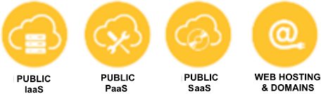

- Web-hosting & Domain, melayani Pendaftaran Nama Domain dan menyediakan server untuk hosting serta pembuatan kelengkapan tools aplikasi website dasar.
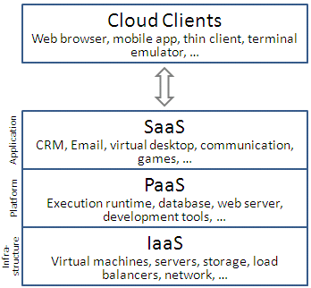
- Software as a Service (SaaS), menyediakan aplikasi web berlisensi namun hostingnya terpusat pada penyedia. Biasa disebut "on-demand software". Contohnya : development software, virtualization, app. accounting, CRM, ERP, dan lain-lain.

Gambar II.12. Model Layanan Cloud

- Platform as a service (PaaS), adalah layanan cloud computing dengan platform yang memungkinkan pemakai mengembangkan, menjalankan, mengelola dan memelihara infrastruktur aplikasi tanpa kerumitan, yang biasa terjadi saat meluncurkan suatu aplikasi. Contoh : Wordpress, Google, Microsost, GitHub, dll.
- Infrastructure as a service (IaaS), adalah layanan online yang mengurus pengelolaan infrastruktur seperti sumber daya komputasi fisik, lokasi, partisi data, skala, keamanan, backup dll.
Contoh : Oracle VM, VMWare, Xen, Bitnami, dll.
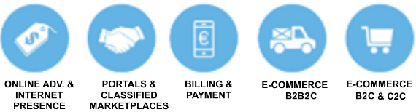
- Aggregation & Transaction, pengusaha dalam lapisan-3 ini menggunakan jasa lapisan 2 dalam membangun konten yang dapat diakses pengguna internet. Lapisan ini juga bertanggung jawab untuk memulai menjalankan transaksi dengan berbagai produk yang ditawarkan. Industri pada lapisan-3 ini terbagi dalam 5 segmen-industri internet, yaitu penyedia layanan E-Commerce :

- B2C dan C2C, platform business comsumers, yaitu jenis E-Commerce untuk transaksi perusahaan dengan cosumers, contohnya web Lazzada, Zalora, Matahari Mall, Bukalapak, dll..
- B2B2C, platform business to business, yaitu jenis e-Commerce untuk transaksi ekslusif antar perusahaan dengan perusahaan, secara peer to peer (P2P).
- Billing & Payment, menyediakan layanan sistem pembayaran on-line, yang dapat diintegrasikan dengan layanan B2C, B2B dan platform lainnya.
Contoh : PayPal, Visa, Master Card, dan Blockchain platform.
- Portal & Classified Marketplaces, adalah bentuk penyediaan website dengan model C2C (Consumer to Consumer) dan O2O (Online to Offline), penjual dan pembeli bisa betukar peran. Contoh : Bhineka, tokopedia, dll.
- Online Advertising & Internet Presenence, website dengan konten utamanya iklan, dan biasanya menggunakan optimasi search engine. Contoh : Google Adwords, Facebook Advertising, 7Search, dll.

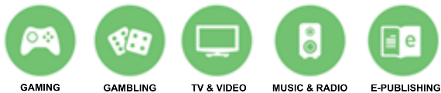
- Paid Content, industri ini menyediakan barang dan jasa “murni digital” (bukan barang fisik) atau barang virtual. Industri ini terbagi dalam 5 segmen, yaitu :

- E-Publishing, menyediakan e-Book, e-Magazine, e-Newspaper, dan sejenisnya.
- Music & Radio, menyediakan album music (format digital) atau siaran radio melalui internet.
- TV & Video, menyediakan siaran TV melalui saluran internet atau Video berupa film, tutorial, pendidikan, dll.
- Gambling, menyediakan layanan perjudian di internet (dilarang oleh hukum di Indonsia).
- Gaming, penyedia berbagai macam dan jenis permainan on-line.

Sebagai penutup, uraian pengenalan kategori dan fungsi lapisan industri ekosistem ekonomi digital di atas diharapkan dapat secara runtut memahami hadirnya model bisnis e-Commerce di Indonesia yang akan menciptakan nilai tambah pada ekonomi nasional.

2.1.2. E-Commerce dan E-Business

E-Commerce (electronic commerce), merujuk kepada penggunaan internet berikut ekosistemnya untuk dapat menjalankan bisnis perdagangan barang dan jasa, mulai dari pemesanan (opsional), manjajakan sampai transaksi barang atau jasa, pembayaran, bahkan sampai pengiriman dan pelayanan purna-jual (opsional), Plunkett dkk. (2015).
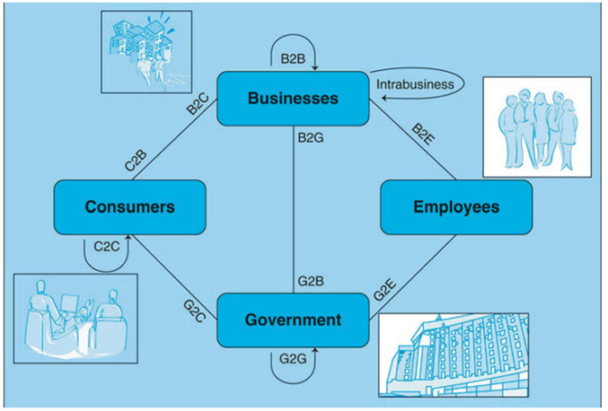

Gambar II.13. Model Relasi Transaksi Business, Employees,
Consumers, dan Goverment.

Efektifitas e-commerce dapat dijelaskan dalam 3 kategori utama, yaitu :
- Memberikan nilai tambah pada bisnis.
- Memberikan nilai tambah pada konsumen.
- Memberikan nilai tambah pada masyarakat dan pemerintah.
E-business (electronic business) melaksanakan proses bisnis di Internet. Proses-proses bisnis elektronik meliputi pembelian dan penjualan produk, persediaan dan jasa, melayani pelanggan, pemrosesan pembayaran, mengelola pengendalian produksi, berkolaborasi dengan mitra bisnis, berbagi informasi, menjalankan layanan karyawan otomatis, merekrut dll.
Kesimpuannya, E-Commerce dan E-Business, tidaklah relevan dibedakan, bedanya E-Business memiliki volume sumber daya yang besar, dengan modul fungsional yang lengkap, mulai dari B2B, B2C, C2B, C2C, B2G, G2B.
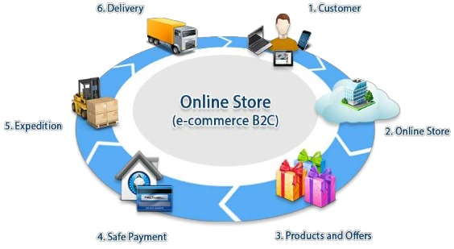

Gambar II.14. Fase Transaksi E-Commerce model B2C

- Platform E-Commerce
Pada dasarnya platform adalah disain arsitektur E-Commerce tentang metode interaksi antar dua sisi yaitu penjual dengan pembeli. Kombinasi cara interaksi diantaranya aktif-aktif, aktif-pasif dan juga model satu-banyak, banyak-banyak, satu-satu.
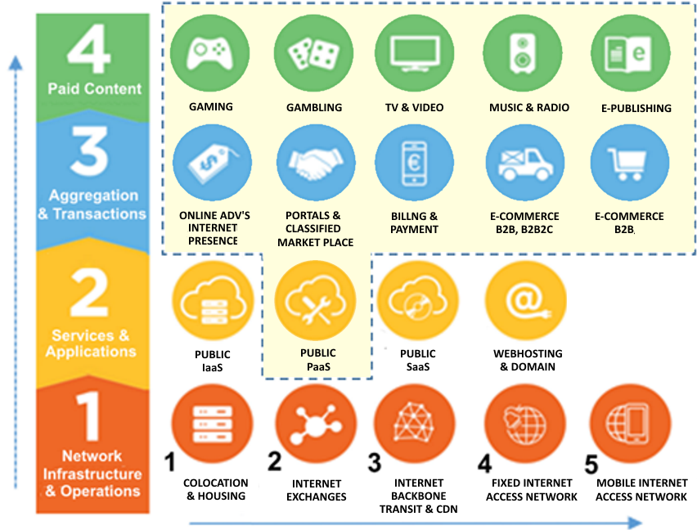

Gambar II.15. Empat Lapis Industri Internet Vertikal & 19 Total Segmen Horizontal, Platform E-Commerce ada di dalam garis putus-putus. (Sumber : Arthur, D Iittle. 2016. The German Internet Industry).

Platform secara praktis diberi kategori sesuai dengan fungsi interaksi di internet. Lapis 2 segmen-2 (PaaS - Platform as a Services), berikut Lapis 3 dan 4 struktur vertikal industri internet adalah wujud bentuk platform (Lihat garis putus-putus, gambar 17), sebagai modul-modul software aplikasi e-Commerce yang bekerja sendiri-sendiri, namun bisa saling saling melengkapi.
Platform didefinisikan sebagai paket software aplikasi yang memiliki fungsi utama dalam menjalankan suatu tugas/multi-tugas tertentu untuk joint dua sisi pelaku transaksi. Platform biasanya dibuat dalam beberapa modul-modul fungsional yang dapat dipilih untuk diintegrasikan dalam satu paket software applikasi, sesuai kebutuhan.
Ada 3 kategori Platform menurut cara pembiayaannya, yaitu :
- Opensource platform, gratis kecuali modul tambahan ekslusif tertentu yang terpisah dan membutuhkan fee.
- Licensed platforms, memungkinkan untuk dikonfigurasikan ulang sesuai model bisnis yang diinginkan, namun kebanyakan memerlukan biaya berdasar bulanan atau tahunan.
- Hosted platform, aplikasi ditempatkan pada hosting (juga data center) pemilik merek, namun kita bisa memasang merek dagang sendiri. Beberapa diantaranya gratis, namun kebanyakan berberbayar.

Seluruh kebutuhan modul-modul yang diinginkan disediakan oleh host, dan mudah diintegrasikan sendiri oleh penyewa. Pilihan fitur jauh lebih banyak dibanding lisensi, dan mudah di set-up. Biaya sewanya relatif lebih mahal.

- Klasifikasi Website E-Commerce berdasar Bisnis Utama
Metode yang digunakan untuk klasifikasi E-Commerce berbeda-beda, China, India, Uni Eropa, AS, Jepang dan Indonesia. Namun demikian dasarnya adalah E-Commerce hanya ada 2 jenis, yaitu website E-Commerce transaksi barang dan transaksi jasa. Pada saat penelitian ini dilaksankan, pemerintah belum mengluarkan Definisi dan Klasifikasi E-Commerce Indonesia.
Penulis akan menggunakan cara yang dilakukan oleh salah satu web site penyedia jasa Analisis Data kinerja E-Commerce, yaitu statista.com

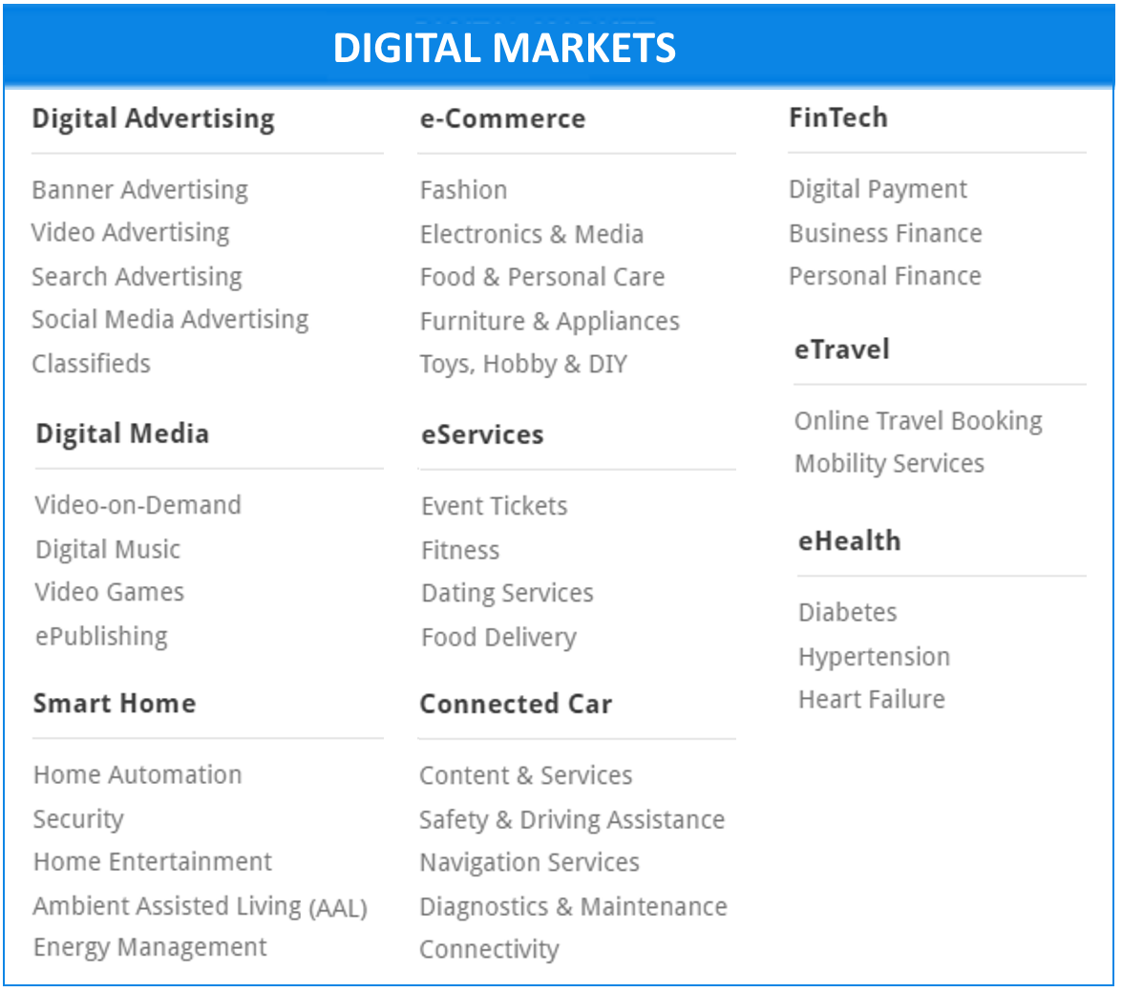

Gambar II.16. Klasifikasi E-Commerce Berdasarkan Penjualan Jenis Barang/Jasa. (Source : statista.com - diakses 6 Nov 2016)

Untuk memudahkan, penulis akan membedakan E-Commerce dengan e-Commerce (memakai E atau e). E-Commerce mewakili semua bisnis yang bertransaksi (gratis, tunai, kredit, dan alat pembayaran lainnya) menggunakan website (umum), sedang e-Commerce mewakili bisnis penjualan barang dan bertransaksi menggunakan website (segmen). Sedangkan penjualan jasa yang bertransaksi di internet disebut e-Services, eTravel, FinTech.
Jenis sektor E-Commerce Indonesia bisa dilihat pada website Assosiasi
E-Commerce Indonesia (idAE, di akses 2 Desember 2016), yaitu :
- Marketplace
- Online Retail
- Payment Gateway
- Travel
- Classified Ads

- Daily Deals
- Directory
- Infrastructure
- Logistik

- Manfaat E-Commerce
Manfaat e‐commerce
1. Kepada masyarakat
- E‐Commerce memungkinkan kita untuk bekerja di rumah mereka.
- E‐Commerce memungkinkan masyarakat untuk menjual barang atau jasa mereka dengan harga yang lebih murah sehingga lebih banyak orang yang dapat membeli produk dan jasa.
- E‐Commerce menjangkau pasar sampai daerah‐daerah terpencil.
- E‐Commerce dapat menfasilitasi berbagai bentuk pelayanan publik
2. Produsen
- E‐Commerce dapat memperluas pasar nasional bahkan internasional dengan modal kecil karena melalui internet.
- Pengusaha dengan mudah, cepat dan murah mendapatkan pelnggan
- Perusahaan mudah untuk mengelola manajemen persediaan barang.
- E‐Commerce dapat meningkatkan efisiensi perusahaan dengan meningkatkan tingkat produktifitas pegawai‐pegawai di bagian penjualan dan administrasi.
- E‐Commerce dapat menekan biaya komunikasi karena biaya penggunaan internet jauh lebih murah.
- E‐Commerce dapat meningkatkan citra perusahaan dengan semakin baiknya pelayanan pada konsumen, ditemukannya mitra‐mitra bisnis baru, proses kerja yang lebih sederhana dan bertambah cepatnya akses berbagai informasi.
2. Konsumen
- E‐Commerce memungkinkan konsumen untuk belanja/transaksi lainnya selama 24 jam untuk seluruh lokasi di seluruh dunia.
- E‐Commerce memberi lebih banyak pilihan bagi para konsumen.
- E‐Commerce umumnya menawarkan barang‐barang atau jasa‐jasa dengan harga yang relatif lebih murah.
- Dalam sektor jasa pengiriman produk‐produk lebih cepat.
- Konsumen dapat tukar menukar informasi dengan konsumen lainnya secara interaksi yang ada dalam komunitas tertentu.

Internet yang semula menjadi ranah informasi yang bisa didapat dengan cepat, mulai berubah menjadi ajang berdagang dengan cara modern. Dinamika ini tentunya membawa perubahan secara bertahap seiring perkembangan teknologi inovatif dan sistem pendukung yang mengiringi pertumbuhan pengguna internet. Kini, internet memiliki aspek ekonomi dalam bentuk E-Commerce, di samping aspek informasi dan pengetahuan yang telah tumbuh sejak internet lahir akan terus berkembang dan selalu memberi kejutan.

2.1.3 Model Ukuran Kekuatan Ekonomi Digital
A. World Economic Forum (WEF)
WEF menerbitkan The Global Information Technology Report 2016 : Innovating in the Digital Economy, isinya adalah nilai peringkat Networked Readiness Index 2016, mencakup 139 negara yang di survey. Indonesia menempati peringkat 73, peringkat tertinggi 1 dan terendah 139 (Lihat Bab I, Tabel I.6, hal.12 dan Lampiran A).
Detail pengukuran Networked Readiness Index dimulai dengan suatu kerangka pemikiran (Farme Works) dengan 4 sub-index, dan 10 Pilar utama.
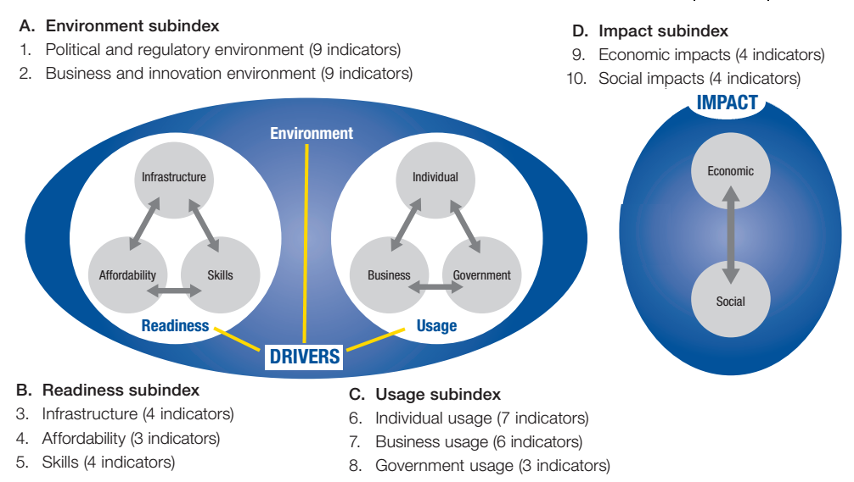
Gambar II.17. Framework Networked Readiness Index

B. MGI Connectedness Index (McKinsey Global Institut)
McKinsey Global Institut menerbitkan Laporan Peringkat MGI Index Connectedness, dan Indonesia Ranking 51 dari 139 negara. Metode MGI menggunakan 5 Pilar :
- Total Goods Flows (100%) : score 20
- Total Service Flows (100%) : score 20
- Financial : score 20
- FDI flows (40 %)
- Portofolio investment flows (10 %)
- Bank and other flows (10 %)
- Foreign investment asset & liability (40 %)
- People : score 20
- Immigrant stock (80 %)
- Travelers flow (20 %)
- Data and Communication : score 20
Cross-border used Internet bandwidth (100 %)
Hasil Laporan MGI bisa dilihat pada Bab I, Tabel I.5, hal. 12.

- GCI Index (Global Connectivity Index – Huawei)
GCI menerbitkan index tahunan dengan menggunakan kategori negara dalam 3 kelompok, berdasarkan Inovasi Teknologi, yaitu :
- Frontrunners, negara yang memiliki skor 52 – 100
- Adopters, negara yang memiliki skor 35 – 51
- Staters, negara yang memiliki skor 21 – 34
Kategory Pengkuran ada 4 variabel :
- Supply, ada 10 item : ICT Investment, Telecom Investment, ICT Laws, International Internet Bandwidth, Fiber Optic, 4G Coverage, Data Center Investment, Cloud Investment, Big Data Investment dan IoT Investment.
- Demand, ada 10 item : App Downloads, E-commerce Transactions Smartphone Penetration, Computer Households, Fixed Broadband Subscriptions, Mobile Broadband Subscriptions, Data Center Equipment, Cloud Migration, Analytics Data Creation, IoT Installed Base.
- Experience, ada 10 item : e-Government Service, Telecom Customer Service, Internet Participation, Broadband Download Speed, Fixed Broadband Affordability, Mobile Broadband Affordability, Data Center Experience, Cloud Experience, Big Data Experience, IoT Experience.
- Potential, ada 5 item : R&D Expenditure, ICT Patents, IT Workforce, Software Developers, ICT Market Potential.

The final index score is then calculated by aggregating the four segments:
GCI Total = (Supply + Demand + Experience + Potential) / 4

Hasil GCI untuk Indonesia Ranking 41. (lihat pada Bab I, Tabel I.7, hal.12)

2.1.4 Model Strategi Ekonomi Digital Indonesia
Sejak tahun 2015, Presiden mulai mengamati perkembangan bisnis berbasis inovasi teknologi yang dikenal sebagai platform E-Commerce dan platform media sosial. Mengamati berbagai fenomena ekonomi digital yang berdampak terhadap ekonomi pada umumnya serta kehidupan sosial, secara cepat merespon dan segera memerintahkan lembaga pemerintah terkait untuk merumuskan strategi yang dapat mendorong pertumbuhan ekonomi melalui inovasi teknologi yaitu E-Commerce. Pada akhir tahun 2015, pemerintah telah menyusun Peta Jalan E-Commerce Nasional. Pemetaan faktor Kekuatan dan Kelemahan E-Commerce mulai dirumuskan untuk dijalankan 2015 – 2020.
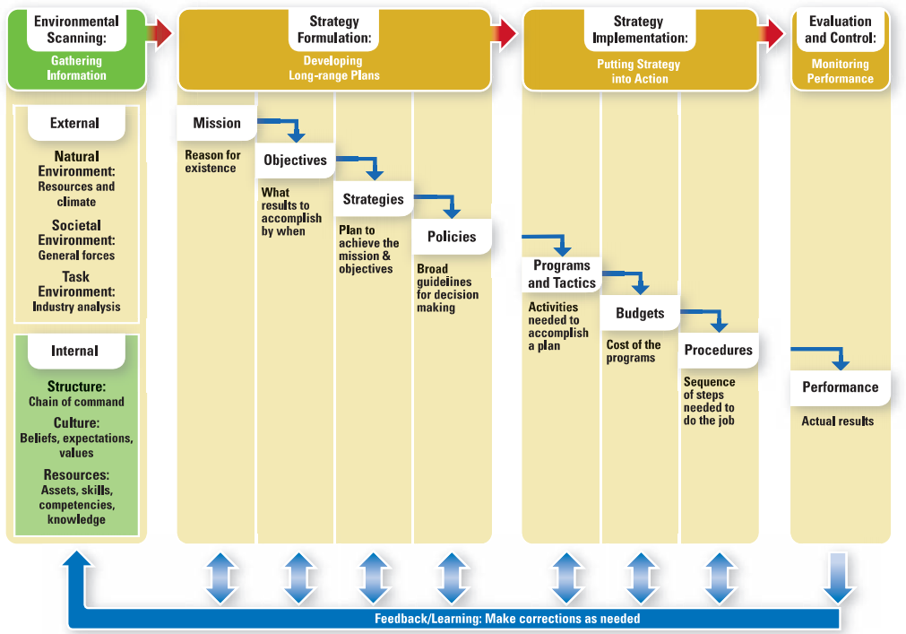
Berikutnya, pemerintah memetakan faktor-faktor eksternal yaitu Peluang dan Ancaman terhadap program pengembangan ekosistem ekonomi digital.
Gambar II.18. General Framework for Strategic Planning

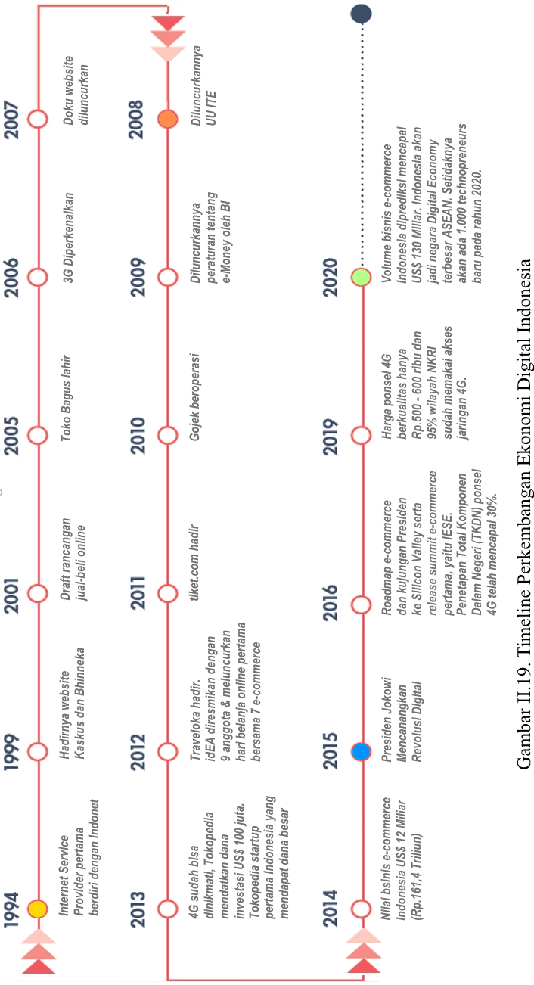
Perumusan strategi secara singkat adalah tantangan untuk lapisan eksekutif, dimana diperlukan untuk memetakan sumber daya strategis serta mampu mengukur kapasitas dan kapabiltas seluruh sumber daya yang tersedia. Jika diperlukan, pengadaan atau peremajaan sumber daya tetap dapat dilakukan, namun terlebih dulu harus diaudit agar kebutuhan tersebut memang memberi dampak pada kinerja organisasi. Selain fokus pada sumber daya, sangat penting memperkirakan dampak sosial dan ekonomi pada masyarakat luas.
Faktor-faktor strategis internal adalah aspek yang dapat dikendalikan, namun keberadaan faktor strategis juga bisa bersumber dari luar organisasi atau disebut faktor eksternal, yang didak bisa dikendalikan. Untuk meyakinkan bahwa strategi efektif dapat mencapai sasaran strategis, digunakan tools SWOT (Strength, Weakness, Opportunities dan Threaths), dengan IFAS (Internal Faktor Analysis Summary) dan
EFAS (Eksternal Faktor Analysis Summary). Fakto-faktor strategis harus dirumuskan secara berurutan mulai dari domain SWOT-IFAS sampai dengan SWOT-EFAS.
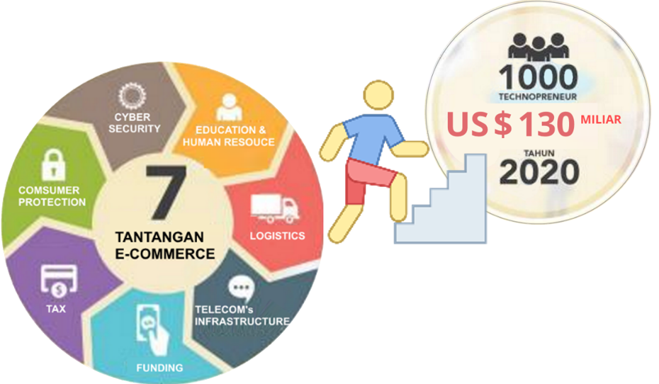
Berikut ini akan dirumuskan narasi dari IFAS dan EFAS.
Gambar II.20. Tantangan E-Commerce Indonesia dan Strategic Goal

- Perumusan Faktor-faktor Strategis Internal
A.1 Kekuatan
1. Komitmen Pemerintah
Paket Kebijakan Ekonomi Jilid 14, adalah kebijakan khusus pertama pemerintah terkait ekonomi digital, sebagai komitmen pemerintah. Tidak perlu diragukan lagi bahwa pemerintah berkomitmen kuat mensukseskan pengembangan ekosistem ekonomi digital Indonesia. Kebijakan pemerintah tentu sudah memperhitungkan faktor-faktor eksternal yang menjadi peluang dan ancaman, serta mendorong faktor internal kekuatan dan memperkecil faktor strategis internal kelemahan dengan diterbitkannya Peta Jalan E-Commerce sebagai panduan kerja.
Komitmen pemerintah adalah faktor yang sangat penting sehingga dijadikan faktor kekuatan utama.
2. Pengguna internet di Indonesia⁴
Penetrasi internet 2010 30 juta, 2014 88,1 juta, 2015 93,4 juta dan 2016 132,7 juta penduduk Indonesia, yang rata-rata menghabiskan
waktu 3,5 jam setiap hari (lebih banyak di banding USA, yang hanya 2,8 jam). Dari jumlah di atas 41 % adalah penduduk berusia 10 sampai 34 tahun, yang lahir dan tumbuh di era digital sebagai generasi millenia. Pengguna internet Mobile yang loyal berjumlah 115 juta. Penetrasi pengguna internet merupakan faktor strategis kedua .
- Populasi UMKM dan Industri Kreatif
Populasi UMKM & Industri Kreatif mencapai 56 Juta, dan menyumbang PDB sekitar 67% (Q2-2016). Pemberdayaan dengan memanfaatkan E-Commerce diyakini akan memberikan nilai tambah, karena lebih mudah menjangkau pasar yang lebih luas, bahkan lintas negara, namun baru 1,5% memakai e-commerce dan 15% dengan media sosial. Pemerintah juga membuat Program Satu Juta Nama Domain Web dengan sasaran utamanya untuk mendorong E-Commerce UMKM & Industri Kreatif sebagai start-up yang akan difasilitasi pemerintah, mulai 2016 s/d 2018.
- Trend Media Sosial
Pengguna media sosial Indonesia merupakan 3 besar dunia, setelah China dan India. Media sosial juga dimanfaatkan sebagai alat pemasaran atau penjualan serta iklan produk kosmetik, kuliner, kerajinan, fashion dan lain-lain.

A.2 Kelemahan
1. Infrastruktur Internet
Infrastruktur internet tersedia pada industri jasa telekomunikasi, dimana sebagian besar investasi untuk infrastruktur kota-kota padat penduduk.
⁴ APJII. (2016), Survey : Penetrasi dan perilaku Pengguna Internet Indonesia, Jakarta
Teknologi yang digunakanpun terbatas generasi 2G/3G. Sedangkan generasi 4G hanya 18%, kualitas rata-rata kecepatan data internet Indonesia hanya 6,2 KB/detik (2015), dibawah Singapura dan negara ASEAN lainnya.
Infrastruktur Data Center juga minim jumlahnya di banding beberapa negara ASEAN. Penyebabnya antara lain adalah infrastruktur energi listrik belum bisa diandalkan, serta sebagian besar wilayah Indonesia secara alamiah memang rawan bencana.
- Manajemen & Infrastruktur Logistik
Distribusi barang adalah variabel sangat penting terkait layanan E-Commerce. Kondisi Sistem Logostik Nasional Indonesia masih dalam pembenahan secara bertahap. PT POS Indonesia masih dalam tahap bertransformasi untuk menjadi tulang-punggung logistik nasional sejak keluarnya keputusan pemerintah menugaskan PT POS Indonesia sebagai bagian utama sistem logistik nasional. Biaya logistik Indonesia yang termahal di ASEAN terhadap PDB, Indonesia 26%, Singapur 8%, Malasia 13% dan Thailand 20% (Frost & Sullivan, 2014). Bentuk negara kepulauan memang lebih menyulitkan para pelaku industri logistik, khususnya distrisibusi.
- Perlindungan Konsumen
Perlindungan konsumen pengguna internet Indonesia belum mampu secara baik dikelola oleh negara. Kepercayaan publik adalah faktor utama aktifitas ekonomi digital. Data pribadi pengguna internet banyak disalah-gunakan untuk kepentingan bisnis tanpa izin.
Pencegahan dan perlindungan keamanan transaksi di internet belum mampu dikelola untuk meyakinkan masyarakat, bahwa penegakan hukum benar-benar berjalan bai. Diperlukan sertifikasi keamanan kepada penyelenggara E-Commerce bersama penyedia sistem pembayaran online supaya ada tanggung-jawab untuk mematuhi peraturan dan perundangan yang berlaku.
- Kualitas Birokrasi
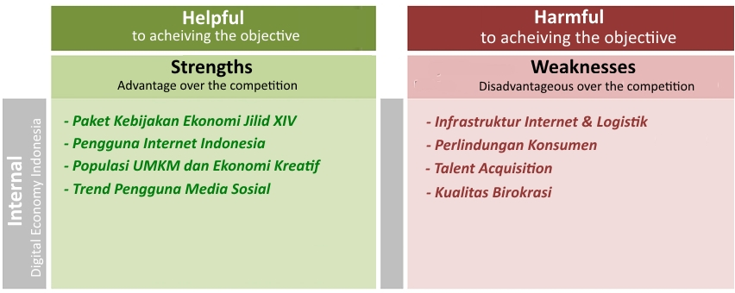
Pelaku bisnis sudah lama mengeluhkan kualitas layanan birokrasi yang berbelit dan membutuhkan waktu yang lebih lama dibandingkan dengan negara ASEAN, seperti Malaysia, Thailand, Vietnam dan Filipina. Demikian pula dengan jumlah prosedur administrasi izin usaha 40 prosedur dan 417 hari. Kendala berikutnya adalah perilaku korupsi pejabat publik menyebabkan indeks persepsi korupsi di Indonesia masih belum bergerak signifikan.

- Perumusan Faktor Strategis Eksternal
B.1 Peluang
1. Penanaman Modal Asing - PMA
Hadirnya investor asing di Indonesia terkait dengan ekosistem ekonomi digital ada 2 sub-sektor, yaitu infrastruktur (telekomunikasi dan data-center), serta investor pada sektor e-Commerce.
Perusahaan raksasa E-Commerce dunia semakin banyak berinvestasi di Indonesia, seiring dengan makin sesaknya E-Commerce Tiongkok.
Nilai investasi PMA untuk sektor E-Commerce 2015, USD 800 juta, dan diprediksi USD 1,2 miliar 2016, termasuk PMA Infrastruktur. Pemerintah juga sudah mengizinkan 100% Ownership WNA dengan syarat investasinya paling kecil 100 Miliar Rupiah, jika dibawahnya diizinkan memiliki saham 49%, sedang 51% WNI.
Menurut Badan Koordinasi Penanaman Modal (BKPM) hasil capaian realisasi investasi 2015 untuk seluruh sektor usaha sebesar Rp 545,4 triliun meningkat 17,8% dibandingkan periode yang sama tahun 2014. Capaian investasi 2015 tersebut melampaui target Rp 519,5 triliun (5%). Komposisi realisasi investasi terdiri dari PMDN Rp. 179,5 triliun dengan peningkatan 15,0%, dan PMA juga meningkat 19,2% atau Rp 365,9 triliun.

- Opensource Platform E-Commerce
Komunitas internet global diberikan peluang besar untuk memiliki Platform E-Commerce dan Media Sosial tanpa biaya berkat hadirnya teknologi opensource (free lisensces). Peluang ini diharapkan semakin banyak pelaku bisnis Indonesia yang memanfaatkannya sebagai alat merambah pasar yang lebih luas bahkan lintas negara dan lintas kontinen khususnya untuk komunitas UMKM dan Industri Kreatif. Demikian pula dengan platform e-Tutorial serta e-Journal yang semakin banyak.
- Akta Perdagangan Bebas - FTA
Free Trade Act (FTA) merupakan kesepakatan perdagangan bebas antar negara yang diratifikasi oleh pemerintah Indonesia. Pada dasarnya setiap negara yang meratifikasi FTA tidak bisa menproteksi masuknya barang ke negara bersangkutan. Ini peluang UMKM dan Industri Kreatif untuk menjual barang seni/kerajinan etnik yang tidak dimiliki negara lain.
- Fasilitas Mentor Startup di Silicon Valley
Silicon Valley memberikan kesempatan training dan kursus singkat untuk start-up Indonesia terpilih. Kesempatan ini berkat adanya perjanjian pemerintah dengan perusahaan Google dan Facebook, serta perusahaan yang risetnya di Silicon Valley, yang difasilitasi Amerika Serikat.

B.2 Ancaman
- Ekonomi Digital Singapura
Kuatnya ekonomi digital Singapura yang selalu menempati nomor 1 dalam indeks yang diterbitkan WEF, GCI-Huawei serta MGI-McKinsey, adalah ancaman komunitas E-Commerce Indonesia. Kehandalan dan kualitas infrastruktur Singapura jauh lebih baik. Demikian pula SDM Singapura jauh lebih unggul dari Indonesia.
Sebagai contoh potensi pajak Indonesia dari Google Rp. 5 triliun (2011-2016), namun masih terkendala akibat PT. Google IndonesiaI (PTGI) hanya proxy (kantor perwakilan untuk admin/operator), induknya adalah Alphabeta Inc, USA. Google hanya membayar pajak di pusat regional Google Singapura, dengan alasan logis letak geolocation yang strategis, clean goverment, dan pajak jauh lebih murah di banding Indonesia.

- Paten/Lisensi Software dan Platform
Berupa produk teknologi E-Commerce berikut infrastrukturnya, dimana sebagian konstruksi platform E-Commerce bergantung pada keberadaan software tertentu, termasuk infrastrukturnya. Fakta ini bisa memberatkan pelaku bisnis E-Commerce dalam jangka menengah karena setiap periode tertentu mereka harus membayar biaya lisensi. Ini berlaku pada plaform kelas premium, sebab kinerjanya sangat terpercaya, khususnya keamanan transaksi dan sistem pembayaran.
Kesimpulanya adalah kebergantungan pada suplai teknologi negara lain, khususnya Uni Eropa, Amerika Serikat, Tiongkok dan Rusia.
- Global Cybercrime
Serangan komunitas peretas global kadang-kala menyerang situs yang berbasis di Indonesia. Lemahnya keamanan beberapa situs Indonesia tarkait dengan biaya pengembangan situs yang handal dan aman memang membutuhkan dana yang lebih besar. Namun serangan yang terjadi masih dalam jangkauan pemulihan yang relatif ringan sampai sedang. Kehadiran negara untuk menangkal serangan cybercrime asing harus dilakukan khususnya oleh aparat hukum. Kementrian Pertahanan harus mulai tanggap, bahwa serangan cyber dapat digunakan oleh negara lain untuk melemahkan berbagai aspek asset nasional strategis.
- Masyarakat Ekonomi ASEAN – MEA
Kesepakatan integrasi ekonomi ASEAN menjelma jadi pasar tunggal yang dikenal sebagai Masyarakat Ekonomi ASEAN (MEA). Integrasi dari 10 negara ASEAN lebih memiliki ancaman dibanding peluang, sebabnya Indonesia adalah populasi terbesar juga pasar besar ASEAN.
Komunitas atau organisasi pekerja beranggapan belum siap menghadapi MEA. Indonesia membutuhkan waktu 3 s/d 5 tahun, baru SDM Indonesia mampu bersaing dengan negara yang indeks pendidikannya (2015) lebih tinggi jika dibandingkan dengan Indonesia. Namun demikian ada pula pendapat yang mengaggapnya bisa menguntungkan ekonomi Indonesia dalam jangka panjang.

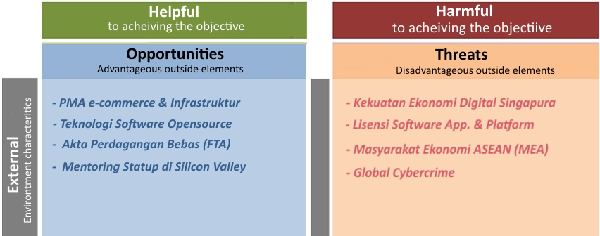

- Resume Strategi Ekonomi Digital
Dari 8 issu strategis Peta-Jalan E-Commerce Indonesia semuanya adalah simpul-simpul strategi pemerintah sebagai jawaban kondisi internal ekonomi digital Indonesia, terkait faktor strategis kekuatan dan kelemahan, serta eksternal faktor strategis peluang dan tantangan. Kebijakan ini akan di petakan domain utamanya pada 4 ruang kuadran SWOT, dalam rangka mengeksekusi strategi mereduksi faktor “Kelemahan” melalui “Kekuatan”. Demikian pula dengan memanfaatkan “Peluang” untuk menghindarkan “Ancaman”. Seluruh faktor strategis yang sudah dinarasikan di atas mencakup faktor Internal dan faktor Eksternal, akan dianalisis menggunakan Tools yang dipakai sebagai model pengukuran tercapainya tujuan strategis adalah Strategic Factors Analysis Summary (SFAS) Matrix.
Analisis semua rumusan faktor strategis diatas ditransformasikan dari bentuk narasi (kualitatif) untuk menjadi kuantitatif. Memberikan bobot berdasar tingkat pengaruh strategisnya terhadap capaian sasaran strategis. Acuan utama menjalankan strategi harus tetap konsisten, namun terbuka untuk penyesuaian, mengingat ini adalah Rencana Strategis jangka panjang (2015 – 2020).


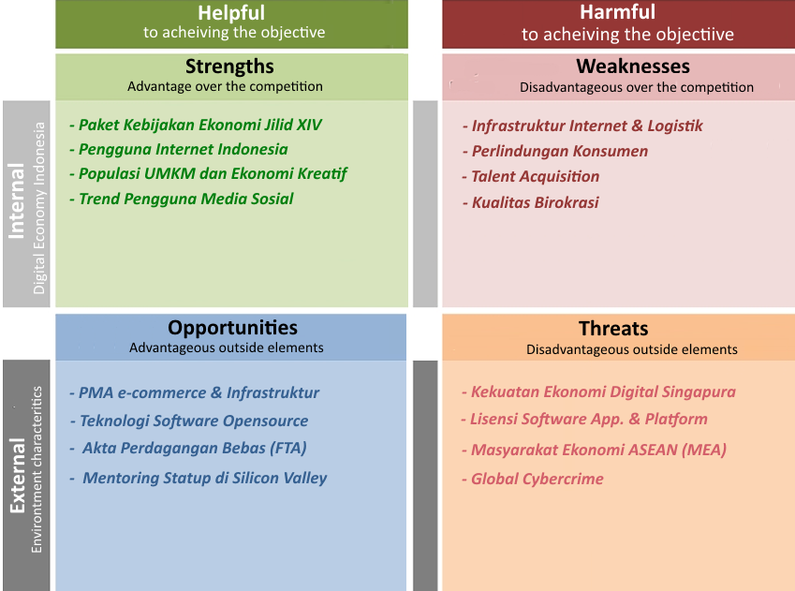
Gambar II.20. Ringkasan Faktor-faktor Strategis SWOT

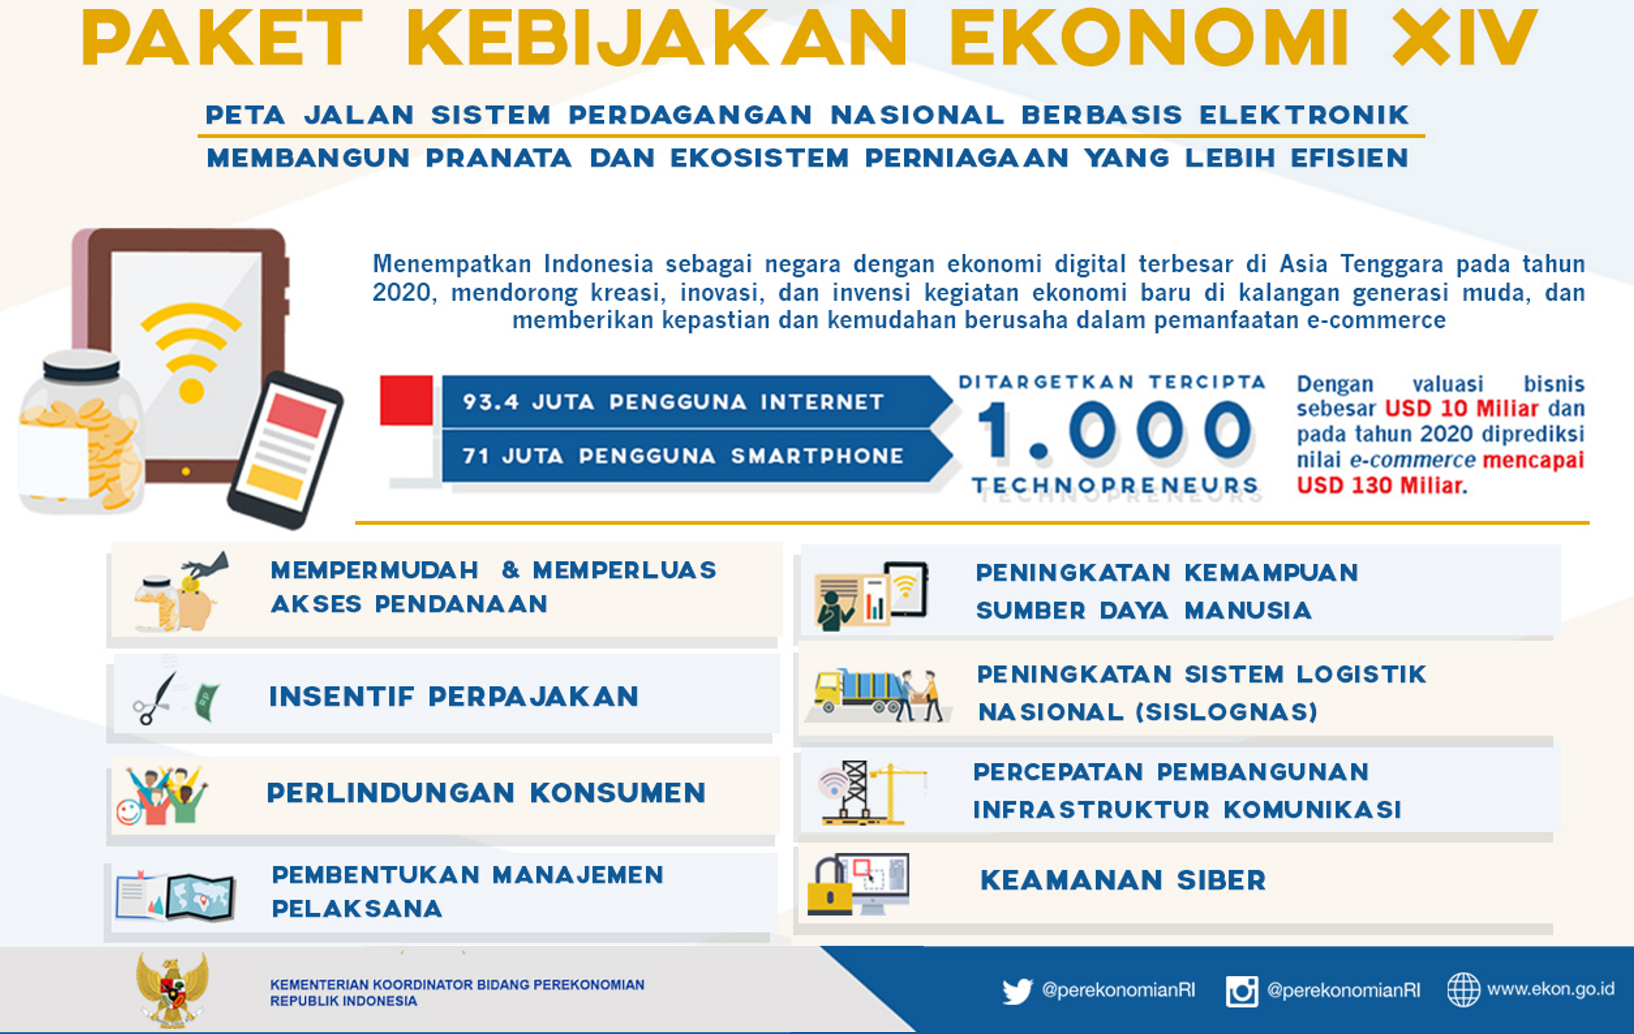

  - Penelitian Terdahulu
- Dominic Wörner (2016), Thesis Master.
A New Digital Economy: Towards data markets and digital micro services with the 21 Bitcoin Computer.
ETH Zurich, Swisterland.

Pokok Bahasan :
Penelitian di atas berfokus pada Cryptocurrency sebagai alat pembayaran di masa akan datang (Mata Uang Virtual atau Blockchain) . Membahas secara khusus e-commerce dan masa depan innovasi platform transaksi pedagangan barang dan jasa, serta kaitannya dengan Standarisasi dan Regulasi, khusus di lingkungan regional Uni Eropa.
Penelitian ini juga menyinggung dampak sosio-ekonomi yang seharusnya bisa dikendalikan sedini mungkin dengan merumuskan framework ekosistem ekonomi digital Uni Eropa.

- Ristomatti Piesala (2016), Thesis Master.
Internationalization, Networks and Industry Related Factors:
The Case of Finnish Digital Game Industry.
University of Jyväskylä, Finland.

Pokok Bahasan :
Mengkaji upaya komunitas perusahaan SME (UMKM) Finlandia, untuk Go Internasional. Studi ini fokus pada “Knowledge-intensive” pada UMKM Finlandia dan bagaimana mengenerate sumber-sumber “Talent with Kowledge-intesive”, khususnya Kolaborasi Industri Game On-Line secara internasional. Internationalization memberikan peluang besar pada UMKM bertumbuh dengan efisien melalui ekonomi inklusif. Kunci keberhasinnya ada pada regulasi dan perhatian besar pemerintah terhadap peningkatan kualitas sumber daya manusia pada UMKM.

- Daniel Richter (2015), Thesis Master.
Characterizing Approaches for the Implementation of Digital Business Strategies
Technische Universität München, Germany.

Pokok Bahasan :
Pendekatan karakteristik dalam mengimplementasikan strategi bisnis digital. Industri internet sulit diprediksi terkait dengan ekosistemnya yang sangat mudah berubah. Rantai Nilai suplai antar pelaku bisnis digital sangat cair.
Produk industri internet memiliki sikslus kurva-S yang rata-rata masuk fase menurun sekitar 1 s/d 4 tahun. Strategi untuk bertahan hidup di industri ini didominasi oleh aktifitas inovasi setiap saat. Teknologi tidak menolong strategi, kenyataannya sebaliknya strategi yang menghidupkan teknologi tumbuh berkembang dan mati.

- Fang Zhao, Joseph Wallis, Mohini Singh (2014), Journal Emerald Insight.
E-government development and the digital economy:a reciprocal relationship.
Pokok Bahasan :
Tujuan dari makalah ini adalah untuk menangkap dan memahami sifat hubungan antara perkembangan e-Goverment dan ekonomi digital.
Desain/metodologi/pendekatan - Menggambarkan pada Model Teknologi dan teori teknologi Fountain, akademisi dari model penelitian multidimensi dikembangkan. Model ini diuji secara empiris melalui penelitian internasional dari 67 negara menggunakan data arsip terkemuka, terutama termasuk survei e-Goverment PBB dan peringkat ekonomi digital pada Economist Intelligence Unit.
Temuan empiris menunjukkan hubungan timbal balik (dua arah) yang positif dan kuat antara pembangunan e-Government dan ekonomi digital. Temuan ini memberikan bukti empiris untuk mendukung gagasan umum "co-evolusi" antara teknologi dan organisasi. Studi ini juga menemukan bahwa seiring dengan faktor-faktor sosial, ekonomi, politik, teknologi dan demografi, karakteristik budaya nasional tertentu memiliki pengaruh yang signifikan terhadap ekonomi digital dan pengembangan e-Government.
Keterbatasan/implikasi - Mengandalkan arsip data set global, penelitian ini dibatasi oleh cakupan dan perumusan indeks kumpulan data, ukuran sampel (67 negara), dan kemustahilan mendeteksi kesalahan yang mungkin terjadi dalam proses pengumpulan data . Oleh karena itu, kehati-hatian harus diambil ketika membuat generalisasi tentang temuan penelitian ini. Metoda ECM akan digunakan.
Orisinalitas/nilai - Makalah ini membahas defisit penelitian empiris yang didukung oleh teori untuk menjelaskan dinamika jangka pendek dan dampak jangka panjang dari ekonomi digital pada administrasi publik. Studi ini memberikan kontribusi untuk pemahaman yang lebih akurat dan komprehensif tentang hubungan dinamis antara pengembangan e-Government dan ekonomi digital.

- Bharat Singh Negi, M. Kathryn Brohman (2015), 25th Americas Conference on Information Systems, Puerto Rico.
Co-Creation of Value in Digital Ecosystems : A Conceptual Framework

Pokok Bahasan :
Tujuan dari Penelitian ini adalah untuk mengintegrasikan konsep co-created pada nilai dengan ekosistem digital dan mengusulkan dampak integrasinya pada aspek kinerja perusahaan.
Fokus dari makalah ini adalah platform yang ada dalam ekosistem digital dan interaksi konsumen-produsen berdasar co-created value.
Ekosistem digital dibagi menjadi empat jenis platform ekosistem berdasarkan landasan teoritis yang mendasarinya – dominasi barang/Good Dominant (GD) atau dominasi layanan/services dominant (SD), berikut sumber inovasi - pelanggan atau organisasi dapat saling memanfaatkan untuk memperoleh nilai lebih.
Proposisi menunjukkan bahwa ekosistem digital co-created memiliki dampak positif langsung pada kepuasan pelanggan, penjualan, dan pertumbuhan pasar, dan mengurangi risiko yang terkait dengan pengembangan produk yang memerlukan perubahan dalam peran dan tanggung jawab penjualan serta pemasaran.
Makalah ini memberikan kontribusi untuk literatur tentang co-created of value pada ekosistem digital.

  - Kerangka Pemikiran
